Второй этап смотра-конкурса завершился

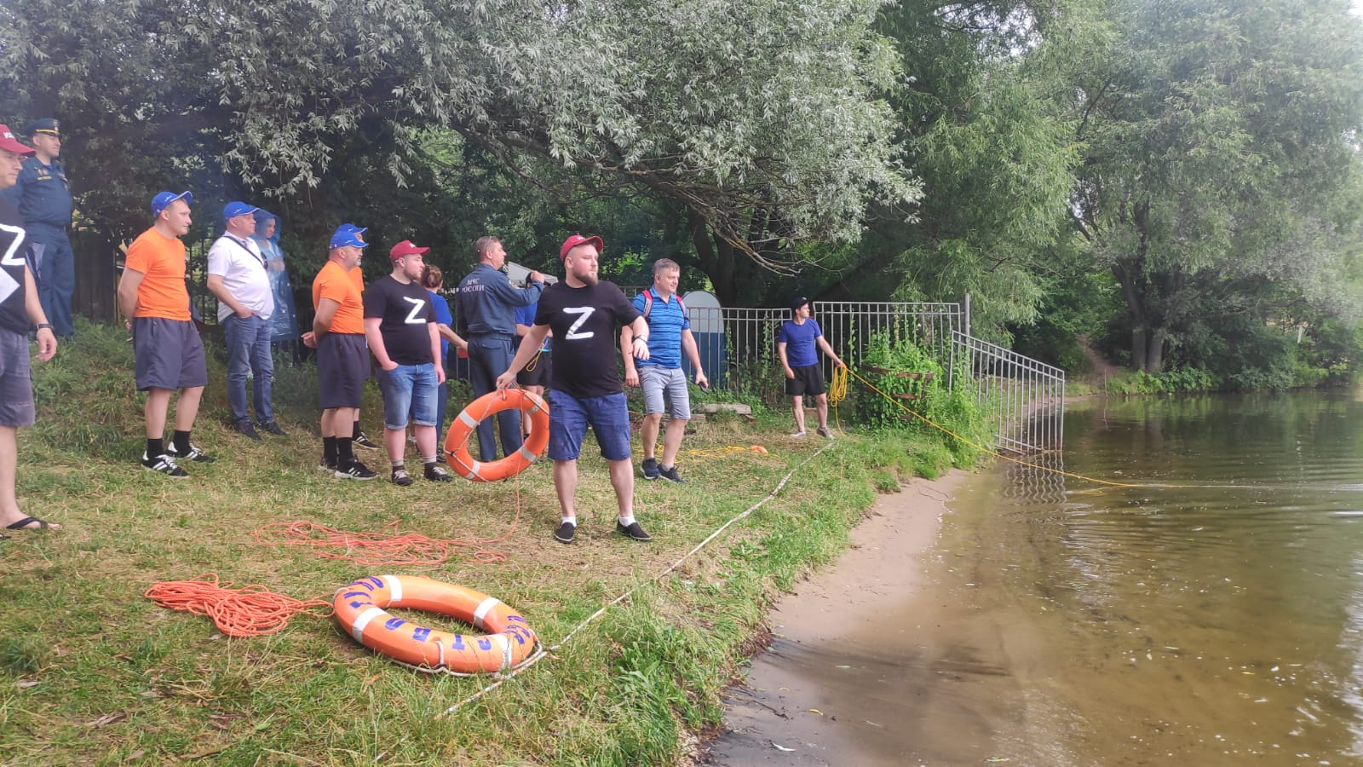
Программа смотра-конкурса общественных спасательных постов включала сложные задания. Сначала оценивалось состояние спасательного снаряжения и оборудование поста, проверялась документация.
На состязаниях участникам предстояло сдать несколько нормативов: правильно подавать конец Александрова и спасательный круг на дальность и точность, пройти на спасательной̆ лодке на дистанцию 50 метров и умение оказывать первую помощь пострадавшему на воде.
Также в программе были упражнения по завязыванию специальных морских узлов, таких как «прямой», «булинь», «штык».
Одним словом, те знания и навыки, без которых оперативное и квалифицированное спасение на воде невозможно.

Вот как он оценил сборную и ее выступление на соревнованиях один из спасателей капитан команды Андрей Макиевский:
«Несмотря на, казалось бы, непризовое место наша команда заслужила самых добрых слов за желание и настойчивость! Шли по началу в лидерах, неплохо проходили все упражнения, но немного переволновались на вязании морских узлов и недобрали очков. Если учитывать то, что в команде реально «гражданские» активисты, то коллективом более чем доволен. Нам бы чуть получше подготовиться и результат будет другим, гораздо лучше! И все же ребята не терялись перед более опытными соперниками, боролись, учились».
Вот как оценил выступление спасателей общественников на московском смотре начальник Управления по ЮЗАО Денис Ильинов:
«Видно, что у ребят большой потенциал, есть хорошая подготовка, желание совершенствоваться. Занятое 5-е место - неплохой результат, даже несмотря на то, что наши «морские волки» практически сухопутные…»
Напомним, что смотр-конкурс прошел 9 июля на поисково- спасательной станции «Строгино».

